GASTONE BIGGI
TEMPO
CONTINUO

A cura di Flaminio Gualdoni

ABC-ARTE ONE OF, Milano
Opening: giovedì 4 giugno 2026
4 giugno – 12 settembre 2026

ABC-ARTE è lieta di presentare Tempo Continuo la prima mostra personale di Gastone Biggi nella sede milanese della galleria, a cura di Flaminio Gualdoni.

Dopo il grande successo della mostra Gastone Biggi. La pittura si fa sul serio, presentata nella sede storica di Genova nel 2025, la più approfondita antologica realizzata da una galleria d'arte dedicata all'artista romano, ABC-ARTE porta a Milano, per la prima volta da molti anni, un secondo e distinto capitolo del progetto espositivo dedicato a Gastone Biggi (Roma, 1925 – Tordenaso di Langhirano, 2014). La mostra è realizzata con la preziosa collaborazione della Fondazione Gastone Biggi.

Opere inedite selezionate da sei cicli fondamentali del percorso di Biggi: i Continui, le Variabili, gli Eventi – Guerra e Pace, la serie New York, le Puntocromie, i Fleurs. Non una replica dell'antologica genovese, ma un'esplorazione autonoma e complementare: dove la mostra di Genova offriva la visione più ampia e sistematica mai realizzata, la mostra milanese lavora per profondità, mettendo in tensione cicli distanti nel tempo per rivelare la coerenza sotterranea di un percorso che si è sempre rinnovato senza mai interrompersi.

Tempo Continuo sarà visibile dal 4 giugno al 12 settembre 2026 in ABC-ARTE ONE OF, via Santa Croce 21, Milano. Il vernissage si terrà giovedì 4 giugno dalle 18:30.

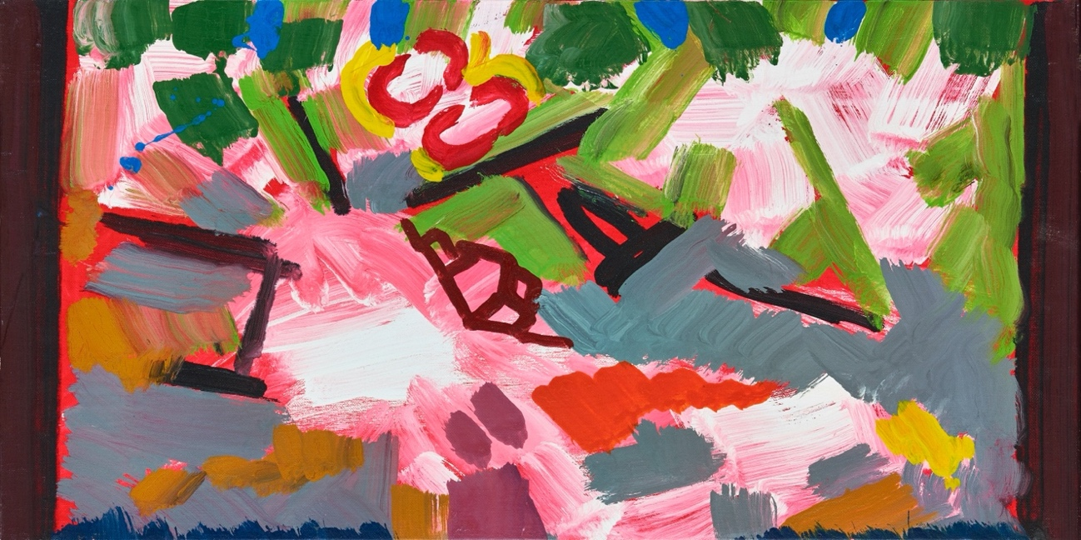

Gastone Biggi è stato una delle figure più rigorose e meno facilmente classificabili dell'arte italiana del secondo Novecento. Formatosi nel dopoguerra romano, attraverso l'Informale e poi il rigore percettivo del Gruppo 1, fondato nel 1962 con Carrino, Uncini, Frascà, Santoro e Pace, ha costruito un percorso che non obbedisce alle periodizzazioni della critica ma segue la logica interna di un'ossessione: capire cosa fa il colore alla luce, e cosa fa la luce al tempo. Come scrisse Piero Dorazio nel 1967, con quella frase che è diventata il titolo della mostra genovese, «la pittura si fa sul serio», e in Biggi questa serietà non è mai stata un atteggiamento, ma un metodo.

I Continui degli anni Sessanta mostrano un Biggi che ha appena lasciato l'Informale e sceglie di ragionare sul ritmo puro del segno, abolendo il colore, lavorando nel bianco e nel nero con una disciplina quasi ascetica, vicina alla musica, Bach in particolare, che Biggi amava e studiava. Le Variabili segnano il ritorno al colore nella sua libertà discoforme, portata attraverso i viaggi europei degli anni Settanta. I lavori della serie New York, realizzati su tele sabbiate con inserti di collage, frutto di quattro viaggi americani tra il 1989 e il 2006, sono tra le opere più potenti del corpus di Biggi: la città come trauma visivo e come desiderio, la durezza dei sobborghi e lo splendore di Manhattan tradotti in materia pittorica densa, quasi fisica. I Eventi – Guerra e Pace, appartenenti alla serie che Biggi ha considerato la maturazione del suo Realismo Astratto, teorizzato nel Manifesto del 2005, mostrano la pittura come atto politico e morale. Le Puntocromie, esposte per la prima volta alla 53ª Biennale di Venezia nel 2009, segnano una tappa di sintesi: il punto come unità minima del colore, la superficie come sistema di relazioni. I Fleurs chiudono il percorso con una leggerezza conquistata, non decorativa ma concettuale, dove Biggi porta il Realismo Astratto alle sue ultime e più luminose conseguenze.

La mostra milanese è un invito rivolto in particolare ai collezionisti e al pubblico della città che non ha potuto seguire la tappa genovese: un'occasione per incontrare un artista che Milano ha ospitato e amato, Biggi visse e lavorò in città nei primi anni Novanta, frequentando Rodolfo Aricò, Walter Valentini, Mario Raciti, Claudio Olivieri, e che merita un posto stabile nella memoria critica e collezionistica meneghina.

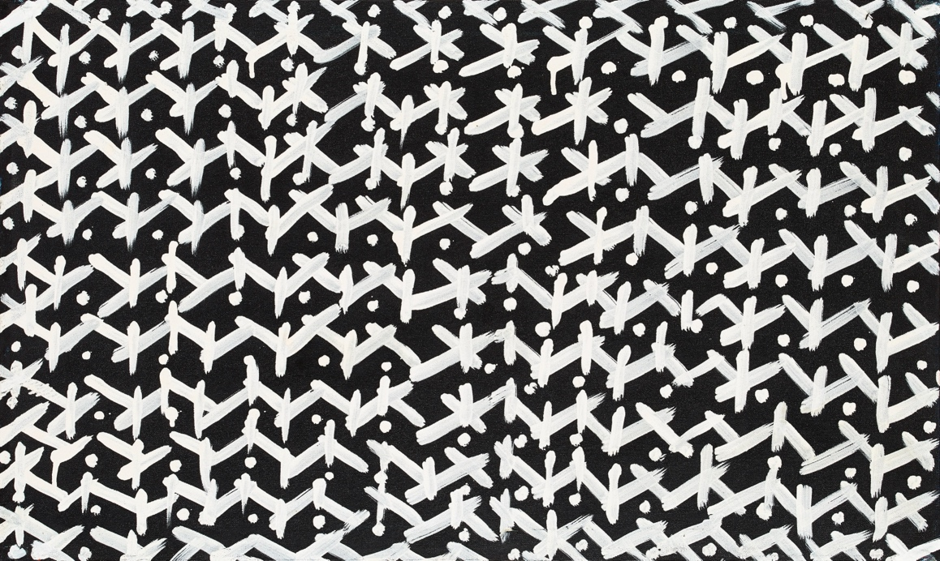

ABC-ARTE ONE OF
via Santa Croce 21, 20122, Milano
T.02 89 76 80 94
press@abc-arte.com
www.abc-arte.com
Mar-Sab: 15:00 - 19:00

Biografia dell’artista

Gastone Biggi è nato a Roma nel 1925.
Inizia la sua attività di pittore nel 1947 e da allora ha tenuto mostre personali nelle maggiori città italiane.
È stato invitato alle più importanti Biennali e Quadriennali, oltre che alle grandi esposizioni dell'arte italiana a Montréal, Mosca, Nuova Delhi, Stoccolma, New York, Boston, Niigata in Giappone, Londra, Madrid, Banja Luka, Ciudad Bolívar, in Venezuela. Biggi ha inoltre ottenuto diversi Premi Nazionali e Internazionali e le sue opere sono esposte nelle maggiori Gallerie d'Arte Moderna del mondo.
Alla pittura ha sempre affiancato l'attività di scrittore d'arte e musicologo. Nel 1962 pubblica "Nascita di un punto" contenente 23 continui segnici ma soprattutto la teorizzazione di quella che sarà, nelle molteplici sfaccettature, la sua grande ricerca pittorica: è un momento fondamentale per Biggi in quanto da questo momento si concentrerà su un preciso e ragionato lavoro. È nel 1962 che si concretizzerà con la formazione di Gruppo 1: Biggi, Frascà, Pace, Santoro e Uncini e con il grande appoggio di Giulio Carlo Argan che ne sarà militante promotore.
Nel 1992 pubblica “BISNY. Da Bisanzio a New York (riflessioni critiche di un artista sull'arte antica, moderna e contemporanea) e nel 1994 “Io, gli anni Sessanta e il Gruppo Uno”, una personale testimonianza degli anni '60, entrambi per le Edizioni Bora di Bologna.
Nel 2005 con Maretti Editore pubblica il Manifesto del Realismo astratto, concetto già anticipato nel 1949 e nel 2006 è protagonista del cortometraggio di Giorgio Kiaris dal titolo Art in Progress, che è stato selezionato per il Festival internazionale del cinema d'arte di Bergamo di quell'anno.
Nel 2009, partecipa alla 53ª Biennale di Venezia e 2010 pubblica il libro “Anni '50, la svolta” con Maretti Editore.
Tra il 2011 e il 2013 dipinge l'ultimo ciclo di opere dedicate a New York, scrive i 25 Canti per NY e nel dicembre dello stesso anno ha luogo la mostra antologica alla Withebox Art Center, New York, curata da Gianluca Ranzi e Marcia Vetrocq.
Nel 2014 scrive il libro Morte e trasfigurazione della pittura contemporanea, un’analisi approfondita della società e dell’arte contemporanea, in relazione con un passato che appare molto lontano… pubblicato postumo da Studi Uniti Editore con la collaborazione di Piazza delle Erbe Art Gallery.
Nell’ambito delle sue attività culturali ha tenuto conferenze e dibattiti d’arte, lezioni e seminari nelle più note Università e nelle principali città italiane.
Nel 2014 muore nella Casa Rossa di Tordenaso sulle colline parmensi.
Nel 2015 si costituisce la Fondazione Gastone Biggi e nel 2016 si tiene la prima mostra postuma con opere su carta dal 1948 al 2014, nel Museo Civico di Villa Colloredo Mels di Recanati. Nel 2018 viene pubblicato da Skira Editore, a cura di Arturo Carlo Quintavalle e Gloria Bianchino il Catalogo ragionato dei dipinti. Nel 2021 in occasione di Parma Capitale Italiana della Cultura, alla Reggia di Colorno PR, viene allestita la mostra Luce degli Appennini, con la tematica del paesaggio nell’astrazione di Biggi, e nello stesso anno l’amministrazione del Comune di Cagliari organizza una importante retrospettiva al Museo di Città, dal titolo Il canto sospeso della Pittura, a cura di Claudio Cerritelli.
Nel 2022 la Casa Rossa, sede della FGB è inserita nel patrimonio delle Case degli Illustri della Regione Emilia Romagna.
Dal 2022 al 2025 si sono tenute a Milano presso la Galleria Poliart le tre mostre tematiche dal titolo Gastone Biggi - Trilogia 1-2-3. Nel 2025 in occasione del centenario della nascita di Gastone Biggi, per le celebrazioni nazionali di BIGGI100 - Arte, didattica e poesia di Gastone Biggi, si sono svolte tra Parma, Roma e la Casa Rossa FGB, importanti retrospettive, convegni, manifestazioni musicali e poetiche.

